YOLO + ByteTrack PX4 SITL frame_centering tuned 50-100m 测试报告

1. 实验目的
按照此前已命中的 YOLO 案例配置，改用真正 PX4 SITL actor 场景，比较两种捷联视觉比例导引：
- TTC 组：ttc_png，TTC 只参与增益调度，并保留 LOS/Vm soft guidance。
- VM 组：fixed_vm_png，不使用 TTC，固定 N * V_m 导引增益。
放宽速度版本：TTC 和 V_m 均测试 50m、60m、70m、80m、90m、100m；关闭 AirSim detect 影子测试。

2. 基准条件
参数 | 值
stamp | frame_centering_tuned_50_100_20260621_060648
settings | /home/linux/Documents/PNG/config/airsim_blocks_px4_actor_clock0p2_settings.json
拦截机 | PX4 SITL / velocity_yaw_rate
目标 actor | IntruderActor
actor asset | Quadrotor1
actor scale | 1.0
检测源 | yolo_bytetrack
YOLO model | vision_guidance/best.pt
YOLO device | 0 runtime cuda:0
YOLO conf / iou / imgsz | 0.1 / 0.7 / 640
tracker | bytetrack.yaml，single target 1
相机外参 | x=0.5, y=0.0, z=0.0
FOV / resolution | 120.0 deg, 640x480
高度差 | 20.0 m
目标速度 / speed ratio | 5.0 m/s / 2.0
rate_hz | 8.0
LOS filter | 1
frame_guard | True
bbox noise | 0

3. 总览图
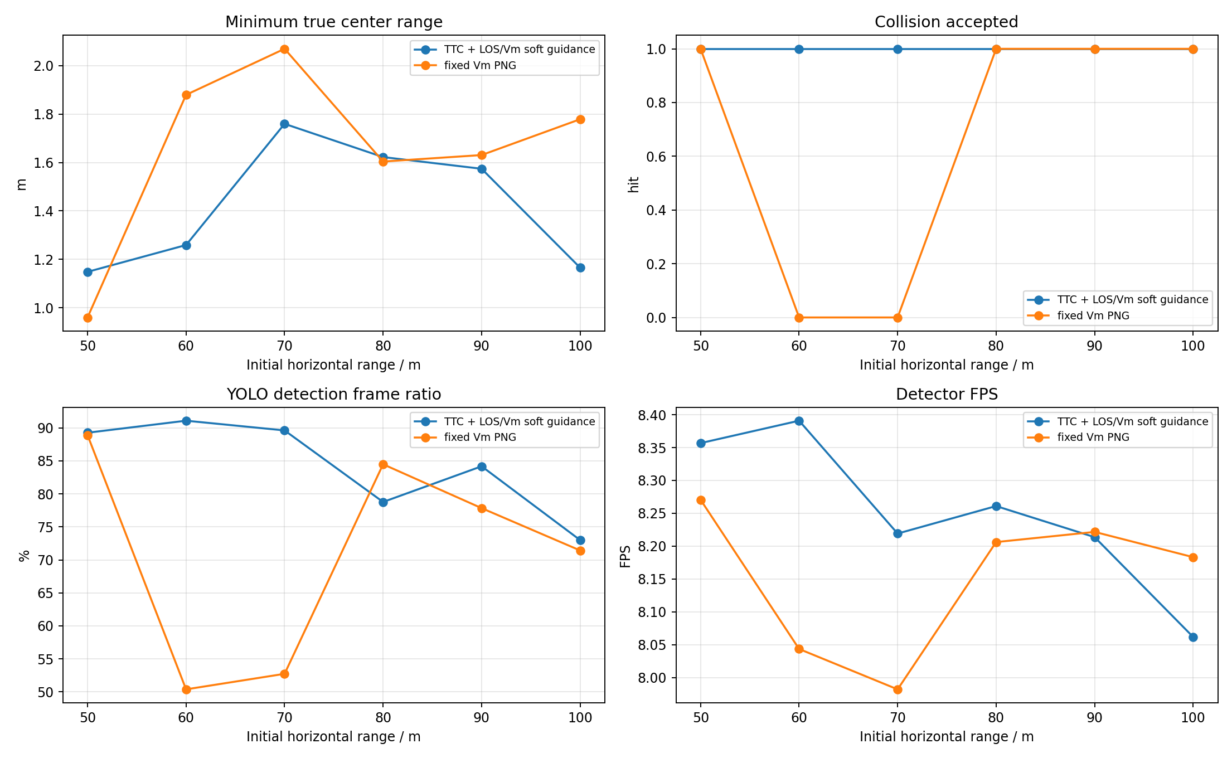
summary

4. 汇总表
组别 | 命中数 | 命中距离m | 未命中距离m | 最小中心距离m | 检测帧/总帧 | 有效帧/总帧 | 平均检测FPS
TTC | 6/6 | 50, 60, 70, 80, 90, 100 | - | 1.149 | 834/997 | 894/997 | 8.25
VM | 4/6 | 50, 80, 90, 100 | 60, 70 | 0.961 | 838/1242 | 923/1242 | 8.15

5. 明细表
组别 | 距离m | 碰撞 | 碰撞时间s | 最小距离m | 终点距离m | 检测帧率 | 有效帧率 | YOLO FPS | sim FPS | 实际过载max g | 指令P95 g | 导引评估P95 g
TTC | 50 | 1 | 19.82 | 1.149 | 1.378 | 89.3% | 84.6% | 8.36 | 7.73 | 1.00 | 3.07 | 0.41
VM | 50 | 1 | 19.25 | 0.961 | 0.996 | 88.9% | 84.0% | 8.27 | 7.70 | 1.00 | 3.48 | 0.49
TTC | 60 | 1 | 20.72 | 1.259 | 1.259 | 91.1% | 94.3% | 8.39 | 7.77 | 0.84 | 3.41 | 0.44
VM | 60 | 0 | - | 1.879 | 71.228 | 50.4% | 53.9% | 8.04 | 7.56 | 1.07 | 2.81 | 0.42
TTC | 70 | 1 | 20.72 | 1.759 | 1.759 | 89.6% | 93.5% | 8.22 | 7.65 | 0.89 | 3.41 | 0.36
VM | 70 | 0 | - | 2.069 | 111.197 | 52.7% | 55.8% | 7.98 | 7.54 | 1.08 | 3.06 | 0.55
TTC | 80 | 1 | 23.93 | 1.622 | 1.622 | 78.8% | 89.4% | 8.26 | 7.66 | 1.06 | 3.06 | 0.50
VM | 80 | 1 | 23.53 | 1.604 | 1.604 | 84.5% | 96.0% | 8.21 | 7.61 | 0.86 | 3.00 | 0.38
TTC | 90 | 1 | 21.24 | 1.574 | 1.574 | 84.2% | 89.2% | 8.21 | 7.66 | 1.17 | 2.92 | 0.31
VM | 90 | 1 | 24.78 | 1.631 | 1.631 | 77.8% | 89.7% | 8.22 | 7.65 | 0.97 | 3.12 | 0.36
TTC | 100 | 1 | 27.14 | 1.166 | 1.494 | 73.0% | 87.5% | 8.06 | 7.57 | 1.02 | 2.87 | 0.28
VM | 100 | 1 | 25.30 | 1.778 | 1.778 | 71.4% | 88.4% | 8.18 | 7.63 | 1.35 | 2.78 | 0.58

6. 分距离曲线
每个距离一张图，包含真实中心距离、bbox 面积、TTC 估计、实际过载/导引评估过载和 YOLO 检测 FPS。
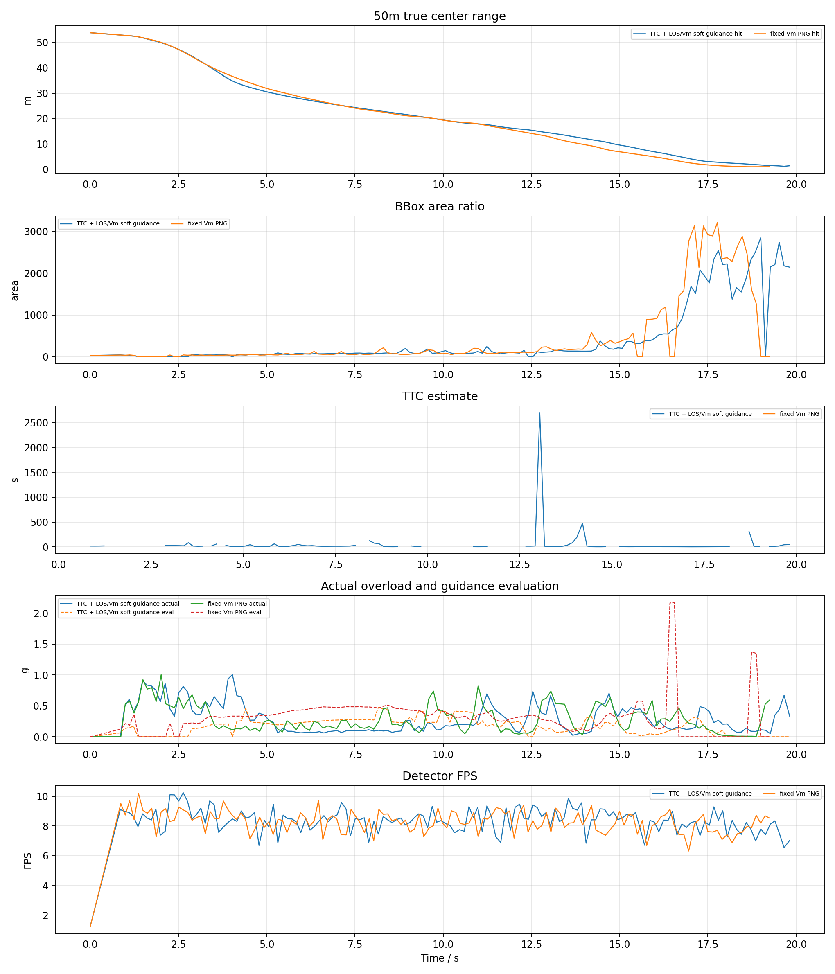
50m
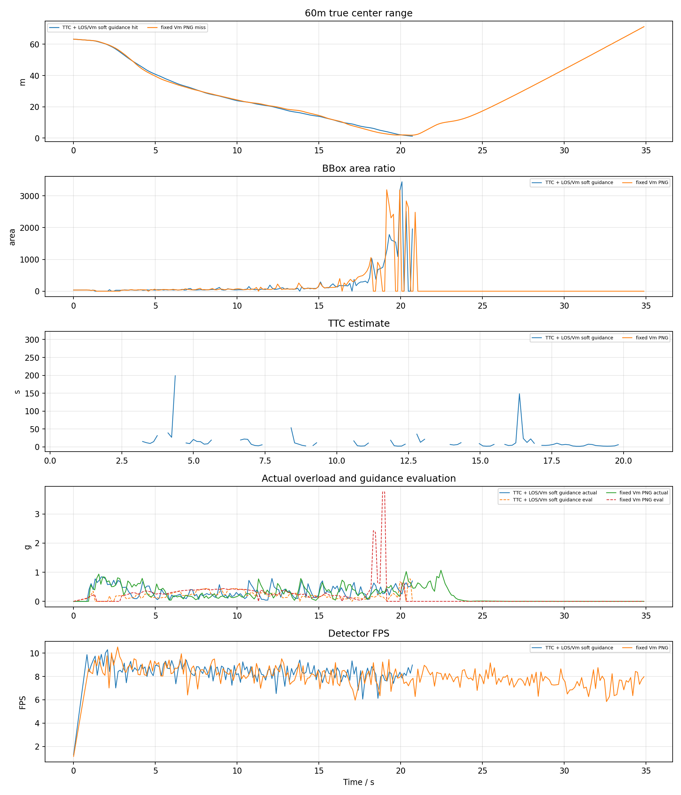
60m
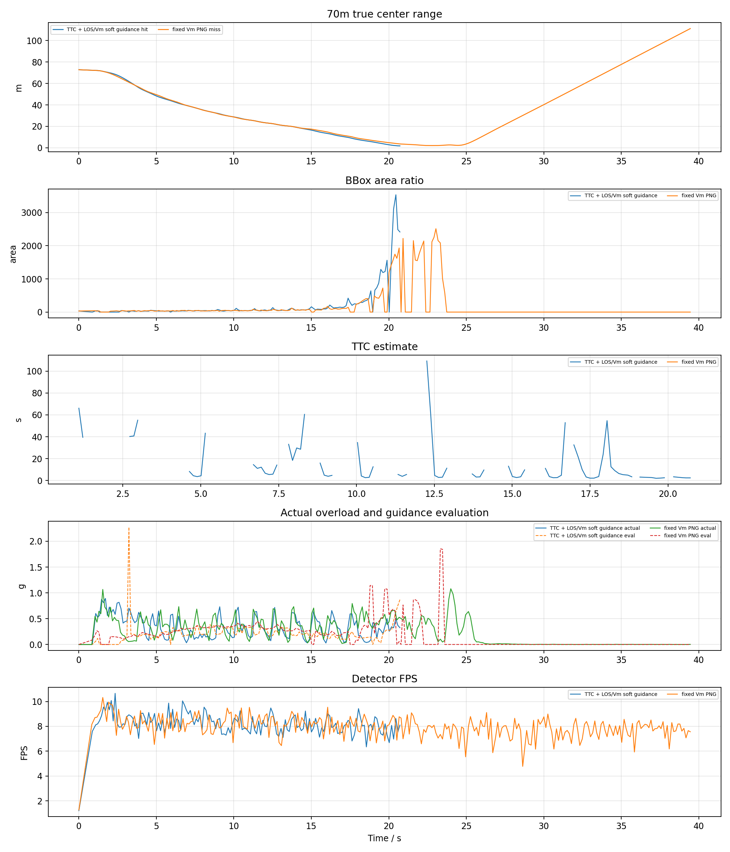
70m
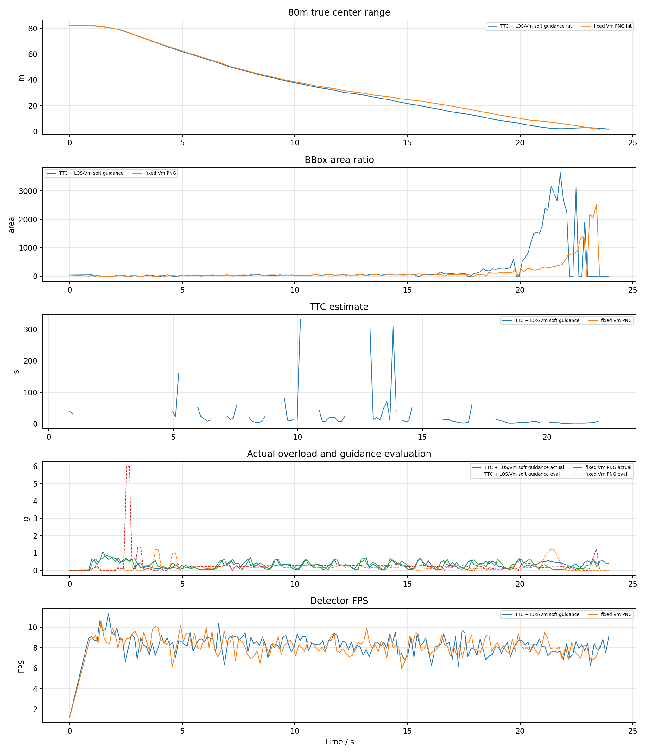
80m
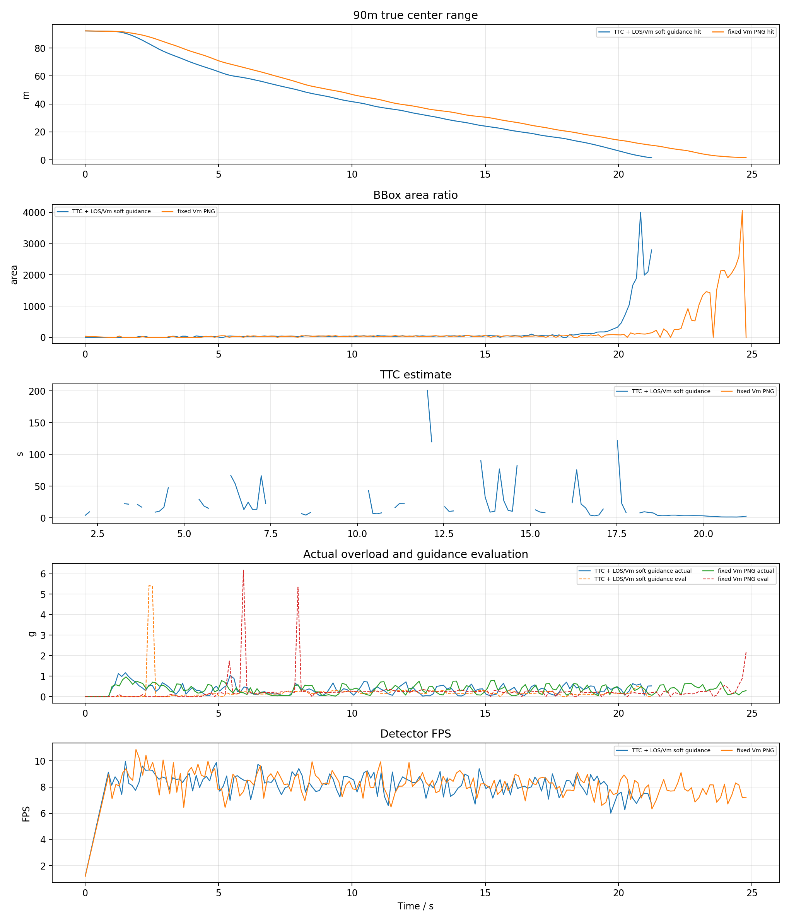
90m
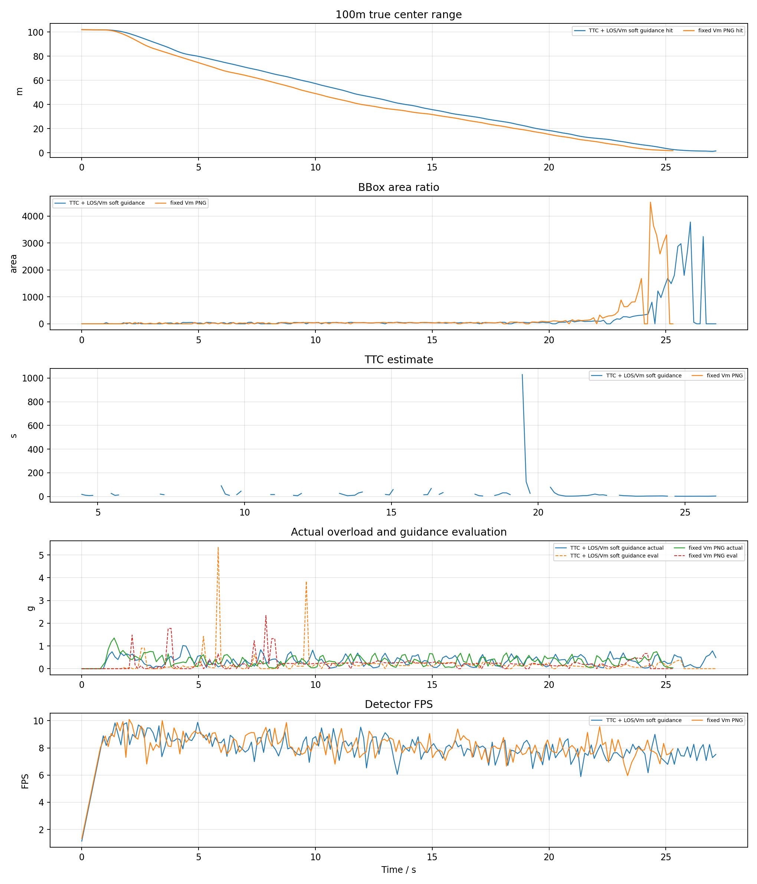
100m

7. 结论
- TTC: 命中 6/6，命中距离 50m, 60m, 70m, 80m, 90m, 100m，未命中 -，检测帧比例 83.7%，有效导引帧比例 89.7%，平均检测 FPS 8.25。
- VM: 命中 4/6，命中距离 50m, 80m, 90m, 100m，未命中 60m, 70m，检测帧比例 67.5%，有效导引帧比例 74.3%，平均检测 FPS 8.15。
- 本轮使用真实 YOLOv8 + ByteTrack，因此检测连续性和 GPU 推理速度会直接进入闭环；结果不能和 AirSim detect 函数的理想 bbox 直接等价比较。

